מוצרי יד שניה

**שם התלמיד:** רם טהור

**בית ספר:** תיכון שש שנתי גינסבורג "האלון", יבנה

**ת.ז:** 203314042

**שם המורה:** שמעון ירון

**מוגש באתריך:**מאי 2010

**עבודת גמר בתכנון ותכנות מערכות**

**במסלול שירותי רשת אינטרנט**

**ה'תש"ע**

רגל 2



**הקדשה**

עבודת גמר זו העסיקה אותי רבות במשך שנת הלימודים.

בעקבות פיתוח ותכנון האתר, למדתי רבות והרחבתי את אופקיי בנושא שפת צד השרתASP.NET.

נתקלתי במכשולים ובאתגרים שונים במהלך בניית האתר.

ברצוני להודות למורה הכיתה, ירון שמעון, אשר סייע ותמך בי בכל זמן ובכל מקום. אני מעריך את מאמצייך הרבים לשם הצלחתם של תלמידי הכיתה, הפגנת רצון עז לעזור לכל תלמיד הנתקל בקושי ולו הקליל ביותר.

הנך מורה נאמן, לא נוטש תלמיד בשעת מצוקה ולא מוותר לסוגיה,

אופן הלימוד שלך מקצועי ומעורר השראה, ועל כן נכיר לך תודה.

בנוסף, אני מודה לחבריי לכיתה, אשר יצרו אווירה לימודית משעשעת וסימפטית.כל תלמיד סייע לאחר, באמצעות הכלים שרכש במהלך השנה, לצד כל האהבה.

**תוכן העניינים**

מבוא ..................................................................................... עמ' 4-5

מבנה בסיס הנתונים ................................................................. עמ' 6-7

קשרי הגומלין של מסד הנתונים (DSD) ......................................... עמ' 8

מבנה התיקיות ......................................................................... עמ' 9

המחלקות ................................................................................ עמ' 10-13

שירותי הרשת באתר ................................................................. עמ' 14

מפת האתר ............................................................................. עמ' 15

מדריך האפליקציה למשתמש ...................................................... עמ' 16-25

מדריך האפליקציה למנהל .......................................................... עמ' 26-34

ביבליוגרפיה ............................................................................ עמ' 35

ReadMe................................................................................ עמ' 36-38

**מבוא**

לא תמיד החדש הוא הטוב ביותר. מוצרים משומשים (המכונים גם "יד שניה"), עוברים דורות על גבי דורות, ומשמשים את הקונים למשך זמן רב.

לעיתים, מוצרי יד שניה הם מיוחדים במינם אשר לא ניתן להשיגם באף מקום אחר.

מוצרים אלו, מאפיינים את תרבותם של הבעלים ומעוצבים על פי טעמם האישי, ומושפעים מגורמים שונים באוכלוסייה ומותאמים לקהל היעד המעוניין לרכוש את המוצר.

ע"י רכישת מוצרי יד שניה ניתן לחסוך את העליות הכספיות הגבוהות של המוצרים החדשים בשוק.

לכן, מוצרי יד שניה מהווים נכס חשוב בקרב האוכלוסייה הענייה, ובקרב האנשים המחפשים ייחודיות ומקוריות אשר ניתן למצוא רק במוצרים מסוג זה.

**מטרות האתר:**

אתר החנות Regel 2 נבנה על מנת להשיג מספר מטרות:

* לאפשר קנייה ומכירה של סחורה משומשת באופן קל ומהיר, בכל עת ובכל מקום.
* לאפשר יצירת קשר בין מוכרים לקונים, על מנת לקבל פרטים נוספים על מוצר מסויים.
* ליידע ולפתח את תרבות רכישת מוצרי יד שניה בקרב האוכלוסייה.
* לחשוף את המוצרים לקהל רחב יותר מכל הארץ.

**תיאור קהל היעד:**

קהל היעד ופלח השוק של האתר מורכב בחלקו מאוכלוסייה בעלת תקציב כלכלי נמוך אשר אינה מאפשרת לעצמה לרכוש מוצרים חדשים המוצעים למכירה בשוק. עם זאת, משפחות עם מספר ילדים אשר מעוניינות בלחסוך את העלויות הכספיות הגבוהות של מוצרי התינוקות היקרים אשר נחוצים להתפתחותם של הילדים.

בנוסף, אספנים ואנשים המחפשים ייחודיות ומקוריות במוצרים, יתעניינו בקטלוג המוצרים המפורסם באתר ויהוו חלק מהמשתמשים באתר

**תיאור האתר**

האתר מחולק לשלושה אפיקים:

* אפיק משתמשים לא רשומים:

משתמשים אשר אינם רשומים לאתר רשאים לנווט בקטלוג המוצרים המפורסם באתר. בנוסף, הם רשאים לחפש בקטלוג ע"י מערכת החיפוש המובנית באתר.

* אפיק משתמשים רשומים:

משתמשים רשומים, בנוסף למשתמשים לא רשומים רשאים לנווט בדף המוצר, להוסיף מוצרים לסל ולהזמינם באמצעות פרטי כרטיס אשראי.

בנוסף, הם רשאים להגיב למוצרים בקטלוג תחת שמם הפרטי.

* אפיק מנהל:

באפשרות מנהל האתר, לצפות בסטטיסטיקות מפורטות בדף המנהל, להוסיף ולערוך מוצרים קיימים, לערוך משתמשים רשומים ולמחוק תגובות בלתי רצויות של משתמשים אחרים.

**מבנה בסיס הנתונים**

**שם קובץ מסד הנתונים: yad2DB.mdb**

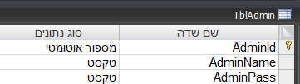טבלת מנהלים:

טבלת ערים:

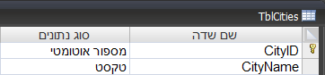

טבלת לקוחות:

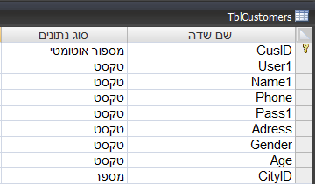

טבלת הזמנות:

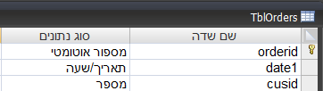

טבלת פרטי הזמנה:

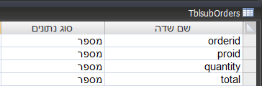

(קיימת גם טבלת עזר של פרטי הזמנה)

טבלת סוגי מוצרים:

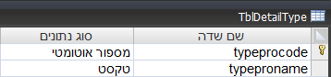

טבלת מוצרים:

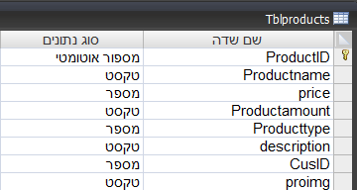

טבלת תגובות:

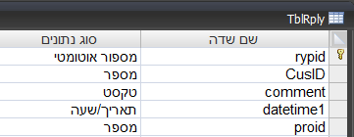

**קשרי הגומלין של מסד הנתונים (DSD)**

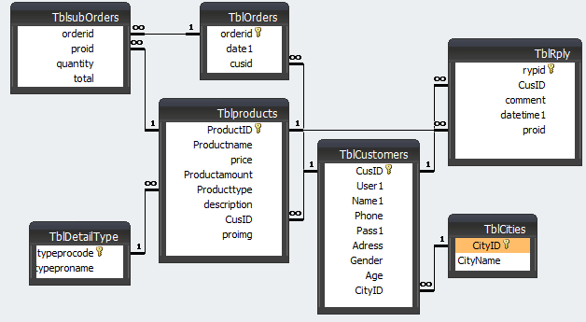

**מבנה התיקיות**

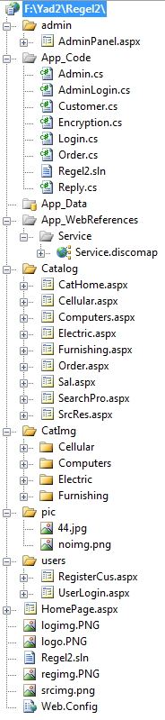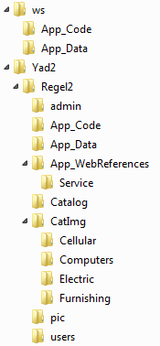

**המחלקות**

|  |
| --- |
| **Admin**  מחלקת מנהל – מרכזת את כל הפעולות הקשורות למנהל |
| //Adminבנאי, יוצר עצם מהמחלקה  public**Admin**()  //עדכוןפרטימוצר (הפעולה מקבלת את פרטי המוצר החדש כפרמטרים)  publicbool**UpdatePro**(string ProductID, string Productname, string price, string Productamount, string Producttype, string description, string CusID, string proimg)  //הסרת מוצר על פי קוד מוצר  publicvoid**RemovePro**(string proid)  //עדכון פרטי משתמש (הפעולה מקבלת את פרטי המשתמש המתוקנים ומעדכנת בטבלת משתמשים)  publicbool**UpdateUsr**(string userid, string User1, string Name1, string Phone, string Pass1, string Adress, string Gender, string Age, string CityID)  //הסרת משתמש על פי קוד משתמש  publicvoid**RemoveUsr**(string casid)  //הסרת קטגוריה על פי קוד קטגוריה  publicvoid**RemoveCat** (string catid)  //הוספת קטגוריה חדשה (מקבלת שם קטגוריה)  publicbool**AddCat**(string catname)  //פעולה הבודקת אם קטגוריה בעלת שם מסוים כבר קיימת (הפעולה מקבל את שם הקטגוריה המיועד לבדיקה)  publicbool**Chkcat**(string catname)  //הוספת מוצר חדש (מקבלת נתוני מוצר ומוסיפה לטבלת מוצרים)  publicbool**Addpro**(string proname, string proprice, string proamu, string protyprID, string prodes, string cusID, string proimg)  //החזרת מספר התגובות הכולל למוצרים באתר  publicint**Retallrplynum**()  //החזרת מספר ההזמנות שבוצעו  publicint**OrderCount**()  //החזרת תאריך ההזמנה האחרונה שבוצעה  publicstring**lastDateOrder**()  //פעולההמחזירהאתכמותההזמנותשבוצעוהיום  publicint**TodayOrdersCount**()  //פעולההמחזירהאתהסכוםהכספישלכלההזמנות  publicint**Allorderssum**()  //פעולההמחזירהאתשמותהמוצריםשאזלובמלאי  publicstring**Unavpro**()  //פעולההמחזירהאתהמוצרהאחרוןשפורסם  publicstring**LastPro**()  //פעולההמחזירהאתהמוצרהזולביותר  publicstring**Cheapestpro**()  //פעולההמחזירהאתהמוצרהיקרביותר  publicstring**Expensivepro**()  //פעולההמחזירהאתכמותהמוצריםבאתר  publicint**ProCount**()  //פעולההמחזירהאתשםהמשתמשהאחרוןשהזמיןבאתר  publicstring**LastOrderUser**()  //פעולההמחזירהאתשםהמשתמשהוותיקביותרבאתר  publicstring**OldestUser**()  //פעולההמחזירהאתהמשתמשהטריביותרבאתר  publicstring**NewestUser**()  //פעולההמחזירהאתכמותהמשתמשיםבאתר  publicint**UsersCount**()  //פעולההמחזירהאתממוצעהגילאיםשלהמשתמשים  publicdouble**Usersageavg**()  //פעולההמחזירהטבלהלפישאילתהמסוימת  publicDataSet**RetTable**(string sqlhlp) |

|  |
| --- |
| **AdminLogin**  מחלקהלהתחברות מנהל |
| protectedstring user, pass; // שם משתמש של מנהל, סיסמה |
| //AdminLogin בנאי, יצירת עצם מהמחלקה  public AdminLogin(string user, string pass)  //החזרת טבלה שבה פרטי המנהל שמעוניין להתחבר  publicDataSet LoginAd() |

|  |
| --- |
| **Customer**  מחלקה לרישום משתמש חדש |
| //שם משתמש, שם פרטי, טלפון, סיסמה, כתובת, מין, גיל, עיר  protectedstring User1, Name1, Phone, Pass1, Adress, Gender, Age, CityID; |
| // Customer בנאי, יצירת עצם ממחלקה  public Customer(string User1, string Name1, string Phone, string Pass1, string Adress, string Gender, string Age, string CityID)  //הכנסת המשתמש החדש לטבלת המשתמשים  publicvoid RegCus(string constr) |

|  |
| --- |
| **Login**  מחלקה להתחברות משתמש |
| //שם משתמש, סיסמה  protectedstring user, pass; |
| //Login בנאי, יצירת עצם ממחלקה  public Login(string user, string pass)  // החזרת טבלה שבה פרטי המשתמש שמעוניין להתחבר  publicDataSet LoginCus() |

|  |
| --- |
| **Order**  מחלקה המרכזת פעולות להזמנת מוצרים |
| // Orderבנאי, יצירת עצם ממחלקה  public Order()  //פעולה המקבל מחרוזת שאילתה ומבצעת אותה  publicvoid AddtoOrder(string sqlhlp)  //פעולה המחזירה טבלה לפי שאילתה  publicDataSet ReturnData(string sqlhlp) |

|  |
| --- |
| **Reply**  מחלקה המרכזת פעולות הקשורות לתגובות על מוצרים |
| //Reply בנאי, יצירת עצם ממחלקה  public Reply()  //פעולה המוסיפה תגובה חדשה לטבלת תגובות  publicvoid Addcomment(int cusid, string com, int proid)  //פעולה המחזירה את כמות התגובות למוצר מסוים (על פי קוד מוצר)  publicint Returnrplynum(int pronum)  //פעולה המקבלת קוד מוצר ומחזירה טבלת תגובות למוצר  publicDataSet ReturnRply(int pronum) |

|  |
| --- |
| **Encryption**  מחלקה הכוללת פעולה להצפנת מחזורת בשיטת md5 |
| //סיסמה  protectedstring pass; |
| //Encryption בנאי, יצירת עצם ממחלקה  public Encryption(string pass)  //MD5פעולה המצפינה מחרוזת בשיטת  publicstring md5() |

**שירותי הרשת באתר**

**שירות רשת הנצרך ממקור חיצוני**

http://localhost:51376/ws/Service.asmx

שירות הרשת מאפשר בדיקה של תקינות כרטיס האשראי שבאמצעותו תתבצע הזמנה של מוצר מסוים.

**מבנה בסיס הנתונים של שירותי הרשת**

טבלת כרטיסי האשראי מתוך מסד הנתונים:

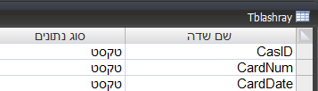

* CasID– תעודת הזהות של הלקוח.
* CardNum– מספר כרטיס האשראי.
* CardDate– תאריך תוקפו של כרטיס האשראי.

**מפת האתר**

דף מנהל

AdminPanel

התחברות מנהל

UserLogin

חיפוש מוצר

SearchPro

סל הקניות,

סיום הזמנה

Sal

הוספה לסל

Order

התחברות

UserLogin

מכשירי חשמל

Electric

סלולארי

Cellular

ריהוט

Furnishing

מחשבים

Computers

קטלוג

CatHome

רישום משתמש

RegisterCus

**דף הבית**

**HomePage**

**מדריך האפליקציה למשתמש**

1. **דף הבית**

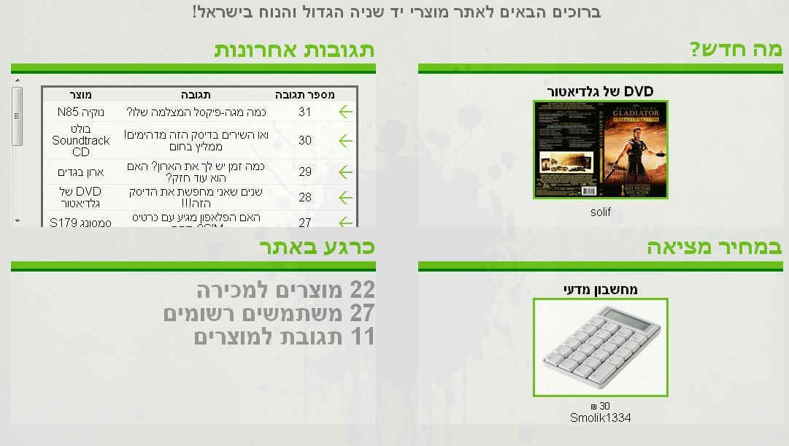

דף הבית מחולק לארבע קטגוריות:

* **מה חדש?**– הצגת המוצר החדש ביותר שפורסם באתר.

במשבצת יוצג שם המוצר, תמונתו ושם המוכר. תיאור המוצר יוצג בעת ריחוף סמן העכבר מעל התמונה. על מנת להגיע אל דף המוצר לשם קבלת פרטים נוספים, יש ללחוץ על התמונה.

* **תגובות אחרונות**– הצגת התגובות האחרונות שפורסמו באתר.

בטבלת התגובות, יוצג מספר התגובה, תוכן התגובה, המוצר שאליו נשלחה התגובה וחץ ירוק המפנה לדף המוצר המתאים.

* **במחיר מציאה**– הצגת המוצר הזול ביותר שמוצע למכירה באתר.

אופן הצגת המוצר דומה לאופן הצגת המוצר החדש ביותר.

* **כרגע באתר**– מידע בסיסי סטטיסטי על האתר:

מספר המוצרים המוצעים למכירה, מספר המשתמשים הרשומים באתר ומספרן הכולל של התגובות באתר.

1. **הרשמה לאתר**

הרשמה לאתר רגל 2 נחוצה על מנת לבצע הזמנה של מוצרים. בהרשמה תידרש להזין פרטים חיוניים לשם ביצוע הזמנה כמו: שם משתמש, סיסמה, שם מלא, מספר טלפון, כתובת, מין, גיל ועיר.

לכל משתמש באתר שם משתמש ייחודי, לכן תצטרך להזין שם משתמש מקורי משלך. בנוסף, רצוי לבחור בסיסמה חזקה הכוללת אותיות ומספרים על מנת למנוע חדירה למשתמש שלך ללא רצונך. הסיסמה שלך תוצפן בשיטת הצפנה חד כיוונית מסוג md5, כלומר אין באפשרותנו, או במקרה של חדירה למאגר נתוני האתר יכולת לזהות את סיסמתך האישית.

ההרשמה לאתר תתבצע באמצעות טופס ההרשמה המיועד למשתמשים חדשים.

אל טופס ההרשמה ניתן להגיע מכל דף באתר באמצעות לחיצה על "הרשמה"

ב**תפריט העליון**:



כך נראה טופס ההרשמה:

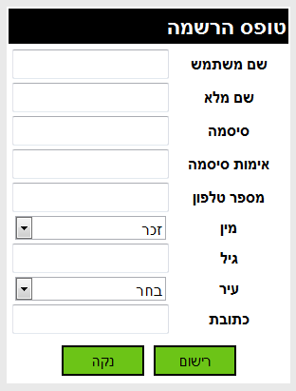

על מנת להירשם, מלא את כל השדות בטופס ההרשמה, ולחץ על "רישום".

במידה ושם המשתמש שבחרת כבר תפוס, תוצג הודעה בהתאם ותצטרך לבחור בשם משתמש אחר.

לאחר הרישום, תועבר באופן אוטומטי לדף הבית, ואתה מחובר לאתר.

1. **התחברות לאתר**

התחברות לאתר תתבצע באמצעות דף ההתחברות, אליו ניתן להגיע מה**תפריט העליון** על ידי לחיצה על "התחברות".

ממשק ההתחברות נראה כך:

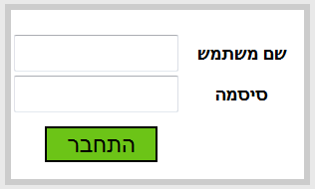

הזן כאן את שם המשתמש והסיסמה שלך ולחץ "התחבר".

במידה ותועבר לדף הבית, התחברת לאתר בהצלחה.

כעת, בכל דף באתר, תופיע שורה המציינת שהנך מחובר לאתר.

בשורה זו יוצגו מספר הפריטים שלך בסל הקניות, שם המשתמש שלך והתאריך הנוכחי.



בנוסף, ניתן להתנתק מהמערכת בקלות מכל מקום ע"י לחיצה על לחצן "התנתק".

1. **מוצרים**

על מנת לנווט בין מוצרים מסוג ספציפי כלשהו, המוצרים באתר ממוינים על פי קטגוריות שונות ומגוונות.

בעת לחיצה על "מוצרים" ב**תפריט העליון**, תועבר לדף בחירת קטגוריה.

דף הקטגוריות נראה כך:

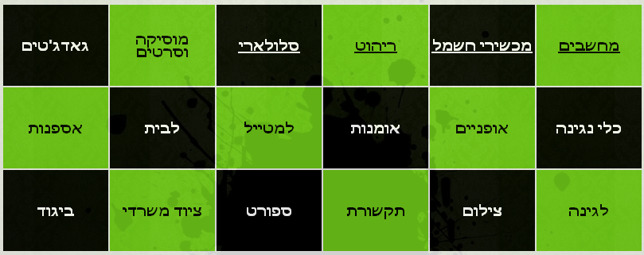

בחר בקטגוריה בה הנך מעוניין ומיד תועבר לעמוד המוצרים תחת אותה קטגוריה.

בעמוד זה מוצגים המוצרים על פי תאריך פרסומם, כך שהמוצר העליון ביותר הינו המוצר האחרון שפורסם באתר.

כל מוצר מוצג בשורה נפרדת בה מופיעים השדות: שם המוצר, מחיר המוצג, תיאורו, פרטי מוכר המוצר (שם פרטי וטלפון ליצירת קשר לקבלת פרטים נוספים), תמונת המוצר ולחצן "**הזמן**".

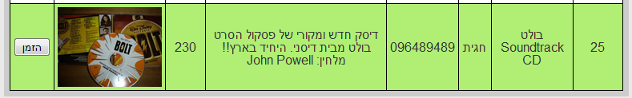

לאחר שבחרת במוצר אותו אתה מעוניין לרכוש, לחץ על לחצן ה"הזמן" שנמצא במשבצת תיאור המוצר.

כעת תועבר אל דף המוצר.

בדף זה, תמצא מידע מפורט יותר של המוצר: תמונה מוגדלת, כמות במלאי, קוד מוצר, ותגובות של משתמשים אחרים.

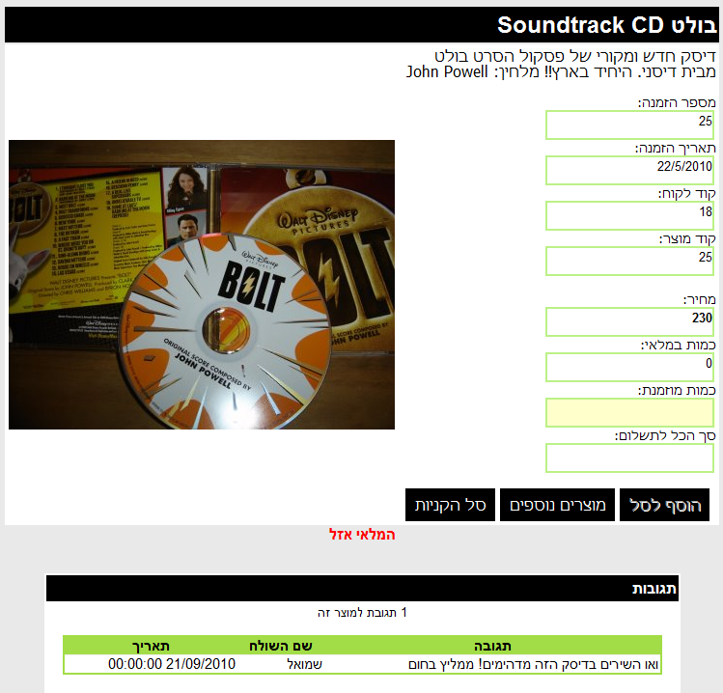

1. **תגובות**

באמצעות מערכת התגובות באתר, באפשרות כל משתמש להגיב על כל מוצר על מנת לקבל מידע נוסף על המוצר מהמוכר, ולקיים דיון עם משתמשים אחרים באתר.

מערכת התגובות נמצאת בתחתית עמוד המוצר.

בחלונית התגובות, מופיעות כל התגובות למוצר, שם השולח של כל תגובה ותאריך פרסומה.

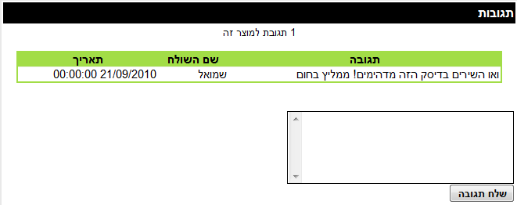

על מנת להגיב, כתוב את תגובתך בתיבה התחתונה, ולחץ על "שלח תגובה".

כאשר תוצג ההודעה: "התגובה נשלחה", סימן שתגובתך נקלטה במערכת בהצלחה.

1. **חיפוש מוצרים**

באתר קיימת מערכת חיפוש שבאמצעותה ניתן לחפש מוצרים המוצעים למכירה באתר. מערכת החיפוש מניבה תוצאות חיפוש מדויקות על פי הערך שאותו חיפשת.

תיבת החיפוש מוצגת בראש כל דף באתר, מעל התפריט העליון



על מנת לחפש מוצר, כתוב בתיבת החיפוש מילה לחיפוש, לדוגמה: "מחשב".

בחר בקטגוריה שבה הנך מעוניין לחפש את המוצר ולחץ על לחצן החיפוש משמאל.

כעת תועבר אל דף תוצאות החיפוש. בדף זה יוצגו כל המוצרים המתאימים לקריטריונים של החיפוש שלך.

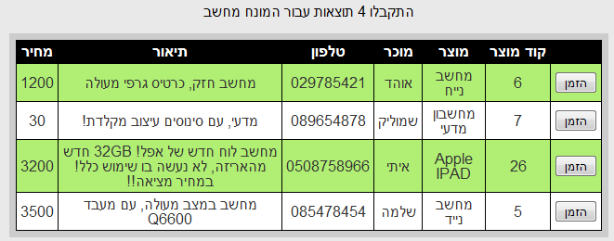

על מנת לעבור אל דף המוצר שהתקבל בתוצאות החיפוש, לחץ על לחצן ה"הזמן" הנמצא בראש כל שורה.

1. **סל הקניות**

סל הקניות באתר, כולל את המוצרים שהנך מעוניין להזמין לפני ביצוע ההזמה, ואת היסטוריית ההזמנות שלך.

אל סל הקניות ניתן להגיע מכל מקום באתר, על ידי לחיצה על הכפתור "עבור אל סל הקניות שלך" שנמצא בשורה העליונה בדף.



כמו כן, מימין לכפתור מצוין מספר המוצרים הנוכחי בסל הקניות שלך.

הוספת מוצר לסל:

על מנת להוסיף מוצר לסל הקניות, יש להגיע אל 'דף המוצר' מקטלוג המוצרים או ממקום אחר.

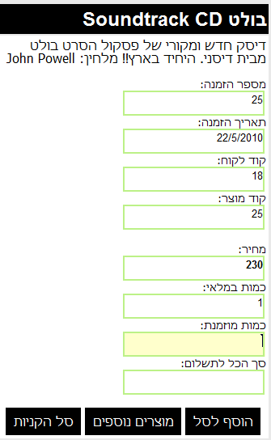

הזן את כמות הפריטים שברצונך להזמין לפני הוספת המוצר לסל. כתוב את הכמות הרצויה בשדה: "כמות מוזמנת" המסומן בצהוב, ולחץ על מקש "ENTER" במקלדת.

המערכת תחשב את הסכום הכספי הכולל של הכמות המוזמנת.

*לא ניתן להזין כמות פריטים גדולה מן הכמות במלאי. במידה ותכניס כמות גדולה מן הכמות במלאי, תוצג הודעה בהתאם ולא תוכל להוסיף את המוצר לסל הקניות.

לאחר שבחרת בכמות מוזמנת מתאימה, לחץ על הלחצן: "הוסף לסל" שנמצא מתחת לשדות פרטי המוצר.

כאשר תוצג הודעה: "המוצר התווסף לסל", סימן שהערכת הוסיפה את המוצר לסל הקניות שלך בהצלחה.

כעת ניתן לנווט בשאר חלקי האתר ולהוסיף מוצרים נוספים לסל הקניות שלך.

על מנת לעבור אל דף קטגוריות המוצרים, לחץ על "מוצרים נוספים".

על מנת לעבור אל סל הקניות לשם ביצוע הזמנה, לחץ על "סל הקניות".

1. **הזמנה**

תהליך ההזמנה הינו התהליך האחרון שיש לבצע על מנת להשלים את הזמנת המוצר.

על מנת להזמין את המוצרים שבסל הקניות, עבור אל סל הקניות וודא שאלו המוצרים אשר הנך מעוניין להזמין.

סל הקניות:

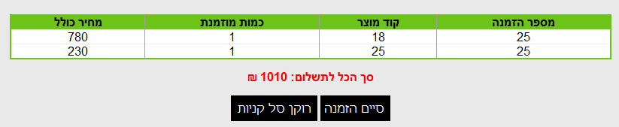

על מנת לבצע הזמנה, לחץ על "סיים הזמנה".

כעת תידרש להזין את סיסמתך מטעמי אבטחה.

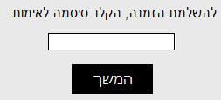

הזמן את הסיסמה ולחץ על "המשך".

כעת הזן את פרטי כרטיס האשראי המשמש כאמצעי התשלום להזמנה.

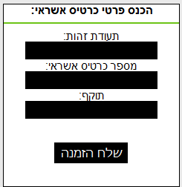

לסיום, לחץ על "שלח הזמנה".

במידה ותופיע ההודעה: "ההזמנה נשלחה!", הזמנת נקלטה בהצלחה במערכת.

**מדריך האפליקציה למנהל**

פעולות המנהל מתבצעות באמצעות דף המנהל באתר. אל דף המנהל ניתן להגיע מהתפריט העליון על ידי לחיצה על "מנהל".



1. **התחברות מנהל**

בעת לחיצה על כפתור "מנהל", תועבר למסך ההתחברות לאתר. במסך זה הזן את פרטי המנהל שלך.



מיד לאחר לחיצה על כפתור "התחבר", תועבר לדף המנהל.

1. **סטטיסטיקות**

בראש דף המנהל, יוצגו סטטיסטיקות שונות על האתר המתחלקות לארבעה נושאים:

* משתמשים:

מספר המשתמשים באתר, ממוצע הגילאים של המשתמשים, המשתמש החדש והוותיק ביותר והמשתמש האחרון שביצע הזמנה באתר.

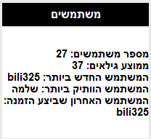

* מוצרים:

מספר המוצרים המוצעים למכירה באתר, המוצר הזול והיקר ביותר, המוצר האחרון שפורסם למכירה באתר ורשימת המוצרים שאזלו במלאי.

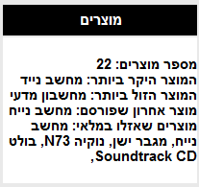

* הזמנות:

מספר הזמנות, תאריך הזמנה אחרונה שבוצעה, הזמנות שבוצעו היום וסכום כספי של כל ההזמנות שבוצעו עד כה באתר.

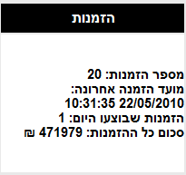

* תגובות:

מספר תגובות כולל והמשתמש שהגיב הכי הרבה באתר.

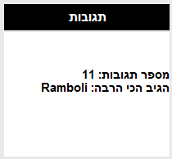

1. **פעולות מנהל על מוצרים**

באפשרות המנהל, לערוך מוצרים קיימים, להוסיף מוצר חדש למכירה, להוסיף קטגוריה חדשה באתר ולהסיר קטגוריה קיימת.

* הוספת מוצר חדש:

על מנת להוסיף מוצר חדש לאתר, גלול אל הכותרת: 'הוספת מוצר חדש' בדף המנהל.

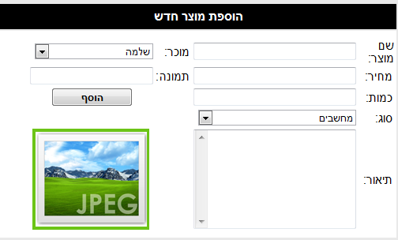

באמצעות טופס זה, ניתן להוסיף מוצר חדש למכירה. מלא את כל השדות.

(שם המוצר, מחיר, כמות, סוג, תיאור, מוכר, וכתובת התמונה).

כתובת התמונה צריכה להיות בתבנית הבאה:

"~/CatImg/CatFolderName/PicName "

ראשית, נווט אל הנתיב הבא באמצעות סייר WINDOWS:

" F:\Yad2\Regel2\CatImg "

כאן, תמונות המוצרים ממוינות על פי קטגוריות באמצעות תיקיות.

במידה ואין תיקייה מתאימה לקטגוריה של המוצר אשר ברצונך להוסיף, צור תיקיה חדשה בעלת שם מתאים לקטגוריה.

לאחר יצירת התיקייה, העתק את תמונת המוצר אל התיקייה.

בטופס הוספת המוצר, הכנס את נתיב התמונה בשדה "תמונה:" ולחץ על מקשר "ENTER" במקלדת על מנת להציג את התמונה לאימות.

לשם ביצוע ההוספה, לחץ על "הוסף".

* עריכת מוצר קיים:

על מנת לערוך פרטי מוצר אשר קיים אתר, גלול אל הכותרת: 'עריכת מוצר קיים' בדף המנהל.

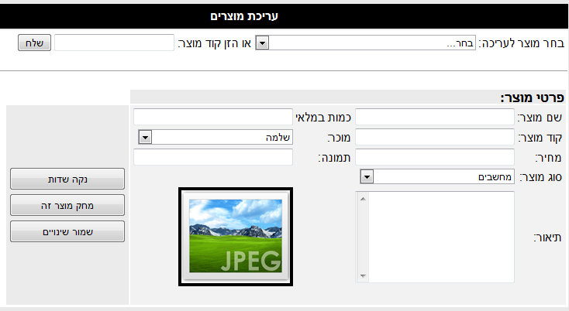

באמצעות טופס זה, ניתן לערוך פרטי מוצר שכבר קיים באתר.

ראשית, בחר במוצר אשר הנך מעוניין לערוך בתיבה: "בחר מוצר לעריכה:", או לחילופין הזן קוד מוצר קיים.

לאחר הבחירה לחץ "שלח".

פרטי המוצר הקיים יופיעו בשדות הנתונים, ותוכל לערוך את השדות כרצונך.

בסיום הכנסת הנתונים, לחץ על "שמור שינויים" משמאל.

לאתחול השדות, לחץ על "נקה שדות" משמאל.

כמו כן, ניתן למחוק מוצר קיים ע"י לחיצה על כפתור "מחק מוצר זה".

* הוספת קטגוריה חדשה:

על מנת להוסיף קטגוריה חדשה באתר, גלול אל הכותרת: 'הוספת קטגוריה חדשה'.

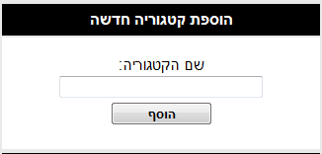

על מנת להוסיף קטגוריה, כתוב בתיבה את שם הקטגוריה החדשה ולחץ על "הוסף".

במידה ותזין שם של קטגוריה קיימת, תופיע הודעה בהתאם וקטגוריה זו לא תתווסף.

* הסרת קטגוריה קיימת:

על מנת להסיר קטגוריה קיימת, גלול אל הכותרת: 'הסרת קטגוריה קיימת'.

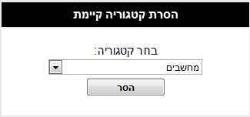

בחר מהרשימה בקטגוריה אשר הנך מעוניין להסיר ולחץ על "הסר".

* **אזהרה:** הסרת הקטגוריה תביא למחיקת המוצרים תחת אותה קטגוריה.

1. **פעולות מנהל על משתמשים**

* עריכת משתמש קיים:

באפשרות המנהל, לערוך פירטי משתמשים רשומים באתר.

על מנת לערוך משתמש, גלול אל הכותרת: 'עריכת משתמשים'.

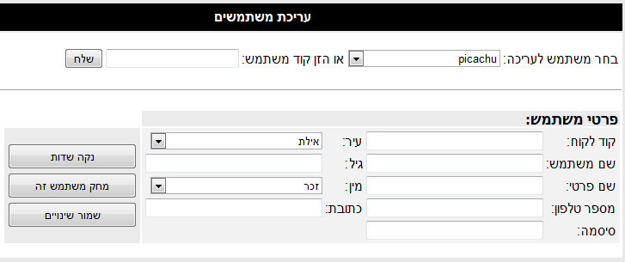

באמצעות טופס זה, ניתן לערוך פרטי משתמש שכבר קיים באתר.

ראשית, בחר בשם המשתמש אשר הנך מעוניין לערוך בתיבה:

"בחר משתמש לעריכה:", או לחילופין הזן קוד משתמש קיים.

לאחר שבחרת משתמש, לחץ על "שלח".

כעת, פרטי המשתמש יופיעו בשדות הנתונים, ותוכל לערוך את השדות כרצונך.

בסיום הכנסת הנתונים, לחץ על "שמור שינויים" משמאל.

לאתחול השדות, לחץ על "נקה שדות" משמאל.

כמו כן, ניתן למחוק מוצר קיים ע"י לחיצה על כפתור "מחק מוצר זה".

1. **הזמנות**

באפשרות המנהל, לצפות בכל ההזמנות שביצע משתמש מסוים, למחוק הזמנות ולהציג פירוט מלא של הזמנה ספציפית.

* הצגה ומחיקה של הזמנות:

גלול אל הכותרת: 'הצגת הזמנות:'.

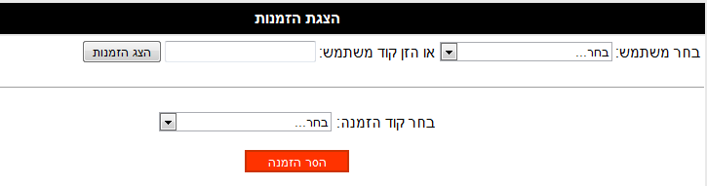

על מנת לאחזר את רשימת ההזמנות שביצע משתמש מסויים, בחר בשם המשתמש אשר הנך מעוניין לערוך בתיבה:

"בחר משתמש:", או לחילופין הזן קוד משתמש קיים.

לאחר שבחרת משתמש, לחץ על "הצג הזמנות".

על מנת להציג פירוט של הזמנה, בחר בהזמנה מהרשימה תחת: 'בחר קוד הזמנה'.

לאחר הבחירה, תוצג טבלה ובה פירוט של כל המוצרים הכלולים בהזמה:

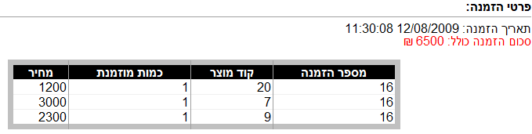

על מנת להסיר את ההזמנה שנחברה, לחץ על "הסר הזמנה".



1. **תגובות**

באפשרות המנהל, לצפות בכל התגובות שפורסמו באתר, ולמחוק תגובות אשר מפרות את תקנון האתר.

בכדי לצפות בכל התגובות או למחוק תגובות מסוימות, גלול אל הכותרת: 'עריכת תגובות' שהתחתית דף המנהל.

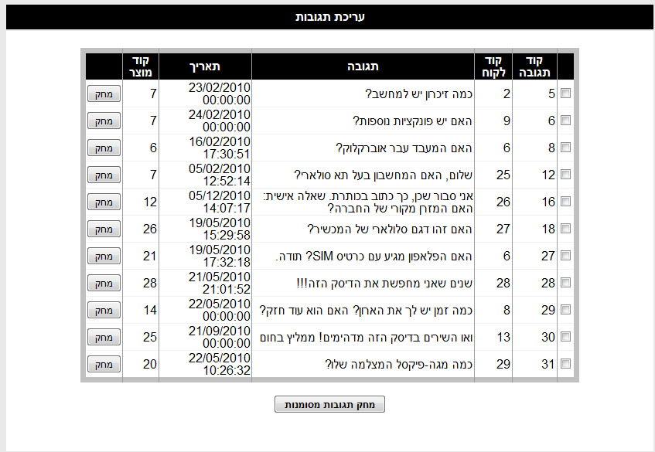

על מנת למחוק תגובה, לחץ על כפתור "מחק" שמופיע בשורה של אותה התגובה.

על מנת למחוק מספר תגובות, סמן את תיבת הסימון מימין לכל תגובה ולחץ על "מחק תגובות מסומנות".

**ביבליוגרפיה**

* Microsoft MSDN

http://msdn.microsoft.com/en-us/default.aspx

* המנהל למדע ולטכנולוגיה – מדעי המחשב וטכנולוגיית מידע

http://www.csit.org.il

* Microsoft ASP.NET

http://www.asp.net

**ReadMe**

בכדילהריץאתאתרהאינטרנטבאופןתקיןבמחשבךבאמצעותשרתפנימי, ישלוודאכיהתוכנותהבאותמותקנותבמחשב:

1.Microsoft Web Developer (גרסה 2005 ומעלה)

התוכנהנחוצהעלמנתלהפעילאתאתרהאינטרנטבמחשב.

גרסתהExpressשלהתוכנהמוצעתלהורדהבחינםמהקישורהבא:

http://www.microsoft.com/express/web

ישלהורידולהתקיןאתהתוכנהבמחשבךהאישי.

2.דפדפןאינטרנטחדשניותקניכגוןInternet Explorer 8אודפדפןשלחברותאחרותכגוןMozilla, Google, Appleוכו'.

אםברשותךמערכתהפעלהשאינהWindows 7, וודאכיבמערכתשלךמותקןהדפדפןהחדשביותר.

השתמשבWindows Updateלשםעדכוןהדפדפן, אוהורדאתדפדפןהאינטרנטהחדשביותרמהקישורהבא:

http://www.microsoft.com/windows/Internet-explorer/default.aspx

לאחרהתקנתהתוכנותוהפעלהמחדששלהמחשב, ניתןלהתחילבשלביהרצתהאתר.

א. העתקאתהתיקיות "yad2" ו- "ws" לשורשכונן "F:" הנמצאבמחשבשלך.

במידהולאקייםבמחשבשלךכונןבאותF, ישלשנותאותשלכונןמסויםאחרבאמצעותכלי "ניהולמחשב" שב-"כליניהול" בלוחהבקרה. באמצאותכליזה, תוכללשנותאותשלכלכונןבמחשבשלך.

הכנסאל "ניהולמחשב" ובחרב"ניהולדיסקים" בתפריטהצידיתחתהכותרת "אחסון".

בחרבכונןכלשהו (כונןDלמשל) ושנהאתהאותשלוע"ילחיצהעליובאמצעותהמקשהימניבעכברובחרב: "שינויאותונתיביכוננים".

החלוןשנפתח, לחץעל "שינוי" ובחראתהאותFמהרשימהבצד.

שמוראתהשינויים.

ב. לאחרהעתקתהקבצים, הפעלאתהתוכנהMicrosoft Web Developer. קייםקיצורדרךלהפעלתהתוכנהבשולחןהעבודהאובתפריטהתחל.

לפתיחתאתרהאינטרנט, לחץFile - Open - WebSite.

בתיבתהדושיחנווטאלהנתיב "yad2\Regel2" שמקורובכונןF, ולאחרמכןלחץעל "Oepn"

ג. לאחרפתיחתספרייתהאתר, אתרבחלוניתהניווטבצדימיןאתהתיקייה "App_WebReferences" ומחקאותהע"ילחיצהעלמקש "Delete".

ד. מזעראתהתוכנהופתחאותהשובבמקביל. פתחאתהשירותהחיצוניבאותואופןהמתוארבסעיף 2, אךכעתבחרבתיקייה "ws".

ה. לחץעללחצןF5עלמנתלהריץאתשירותהרשת.

בדףהאינטרנטשנפתח, לחץעלהקישור "Service.asmx", ולאחרמכןלחץעל "Service Description" בראשהדף.

כעתהעתקאתכתובתהדףשהתקבל (הכתובתמופיעהבשורתהכתובתהעליונהבדפדפן).

ו. השאראתהדףפתוחכלעודהשרתרץברקע. כעתעבוראלאתרהאינטרנטשפתחתקודםלכן.

בחלוניתהניווטבצדימין, אתראתהשורה: "F:\Yad2\Regel2", לחץעליהבאמצעותהלחצןהימניבעכברובחרב: "Add Web Reference". הדבקאתהקישורשהעתקתקודםלשדה "URL:" בתיבתהדושיחשנפתחה. לחץעלהחץהירוקמימין.

בשדה "Web reference name" שבצדימין, כתוב: "Service" (ללאמרכאות).

לחץעלהכפתור "Add Reference".

ז. לחץלחיצהכפולהעלהקובץ "HomePage.aspx" בחלוניתהניווטשלהתוכנהולאחרמכןלחץעלהכפתורF5עלמנתלקמפלאתהאתרולהציגובדפדפןהאינטרנטשלך.

דףהביתשלהאתריוצגבדפדפןהאינטרנטודרכותוכללנווטבשארחלקיהאתר. ברכות!

עלמנתלהתחברכמשתמשרגילבאתרולקבלהרשאותמשתמשמתאימות, להלןפרטימשתמש:

שםמשתמש: Ramboli

סיסמה: 1234

עלמנתלהתחברכמנהלולקבלהרשאותמנהלמלאות, להלןפרטימנהל:

שםמשתמש: Admin

סיסמה: qwerty

פרטיכרטיסאשרילשםביצועהזמנה:

מספרכרטיס: 22

תעודתזהות: 22

תוקףכרטיס: 14/12/2012

**גלישהנעימה!**

**רםטהור**